調查意見
杉林大橋於民國（下同）95年因碧利斯颱風來襲造成毀損，原高雄縣政府為修復該橋，遂於96年2月5日辦理「高129線13K+708杉林大橋災修工程」，決標金額為新臺幣（下同）3,122萬5,000元，惟工程於96年8月3日辦理通車典禮後，旋即於96年8月18日因聖帕颱風侵襲，造成道路坍陷，致當地居民連人帶車跌入溪中死亡，經臺灣高雄地方法院民事判決，原高雄縣政府須賠償受害家屬720萬6,998元。又該次災損修復完畢後，再度於98年8月莫拉克颱風來襲造成橋梁引道毀損。原高雄縣政府及99年12月25日縣市合併後之高雄市政府再度修復杉林大橋，工程原先分2標發包，分別為主橋工程及引道工程，其中主橋工程於100年4月8日辦理招決標，決標金額1億920萬元，引道工程於100年6月21日辦理公開招標，決標金額3,365萬元，惟主橋工程施工後，市長於100年6月26日前往視察，當地民意代表及民眾建議應減少橋墩數，市長指示工務局研議，決定將主橋工程深水區範圍由原先預力梁型式改為鋼橋方式，並另行發包鋼橋工程，工程於101年5月22日完成招決標，決標金額6,963萬4,366元。該橋梁於4年發生3次災害，並造成民眾死亡事件，顯示地方政府疑未能確實檢討災害原因，肇致一再重複致災。
本案係審計部函報，經本院內政及少數民族委員會第5屆第22次會議決議調查。案經本院調閱高雄市政府及審計部等卷證資料，並於105年8月22日前往高雄市杉林大橋現場履勘、聽取簡報及詢問相關人員，茲將調查意見臚述於后：

高雄市政府應就原高雄縣政府辦理「高129線13K+708杉林大橋災修工程」，未依規定設計保護工，致洪水直接沖擊結構體造成毀損，於颱風來臨前已知基礎祼露，未及時以消波塊回填或護床工防護，致使引道下方土壤因豪雨不斷流失而造成坍塌，釀成居民墜橋身亡之意外等情，研謀改善措施，並就所轄橋梁之管理，建立標準作業程序並持續執行，以維護市民生命財產安全

依經濟部95年6月12日以經授水字第09520205860號令修正發布之「跨河建造物設置審核要點」第4點規定：「施設橋臺應依下列規定為之：……(三)施設於河岸或堤防之橋臺，其橋臺前岸與上、下游兩端應依下列規定設置坡面保護工。……1、橋臺斷面形狀如與堤防前坡不相符時，橋臺前加設相符之前岸保護工或與上、下游堤岸以漸變段保護工銜接。2、橋臺上、下游兩端之坡面保護工必須構築至河岸或堤頂高。3、保護工可採用蛇籠、鼎型塊、混凝土塊、剛性或柔性導水牆、混凝土護坦工等防止沖刷之材料。4、計畫堤防尚未施設河段，申設單位應施設必要之保護設施，如橋臺與堤防共構，則橋臺段及其路權範圍內之堤防應依河川局所提供堤防興建形式，由申設單位施設。5、未有計畫堤防設施時，申設單位應施設必要之保護設施。」

查杉林大橋於95年7月碧利斯颱風來襲造成橋梁毀損，原高雄縣政府於96年辦理「高129線13K+708杉林大橋災修工程」，以重建杉林大橋，工程完工後於96年8月3日辦理通車典禮，旋即於96年8月18日聖帕颱風來襲，造成A1橋臺端引道坍塌，致當地居民於96年8月19日凌晨5時，連人帶車跌入溪中死亡，經罹難者家屬向原高雄縣政府提出損害賠償之訴，案經臺灣高雄地方法院民事判決（97年度重國字第2號，99年11月3日），認為原高雄縣政府未善盡維護責任，須賠償受害家屬720萬6,998元。該判決書記載略以：杉林大橋前於96年8月3日通車後，因北側引道擋土牆之破洞裸露，鄉民曾委請原高雄縣政府人員前往勘查，惟該府相關人員於會勘後，認該處雖遭沖刷而裸露，惟與杉林大橋之結構安全無影響，而未進一步以消波塊回填或以其他護床工防護，顯就橋梁基礎之維護有疏失；又杉林大橋北側引道擋土牆之破洞為引道坍塌之主要原因，據臺灣省土木技師公會鑑定結果，原高雄縣政府進行杉林大橋災修工程，造成引道土壤鬆動，及杉林大橋翼牆基礎遭淘空後，未以消波塊回填或以其他護床工防護，致翼牆基礎淘空處與引道破洞處相銜接，加速系爭引道地基土壤之流失，而造成系爭引道塌陷，原高雄縣政府對於杉林大橋引道之維護，未善盡維護責任，堪以認定。顯示原高雄縣政府於96年8月聖帕颱風來襲前，經會勘後卻未於橋臺基礎祼露處，以消波塊回填或其他保護工防護，致發生坍塌情事。

次依經濟部水利署第七河川局（下稱第七河川局）96年2月1日水七管字第09650012890號函說明三略以：查橋臺無保護工設施而易受洪水沖擊，建議該府擬具保護橋臺之適當措施。惟經審計部稽核比對原高雄縣政府96年辦理「高129線13K+708杉林大橋災修工程」契約書內附之細部設計圖，及96年聖帕颱風災害照片，致災點（A2橋臺旁翼牆擋土牆）前方並未設置保護工，顯示原高雄縣政府未依第七河川局之建議意見，於橋臺設置適當之保護工設施，除違反上開審核要點第4點之規定外，亦因橋臺與翼牆連接處無保護工保護，導致洪水直接沖擊而造成毀損。

綜上，原高雄縣政府於96年辦理「高129線13K+708杉林大橋災修工程」，未依規定設計保護工，致洪水直接沖擊造成結構體毀損，復於颱風來臨前民眾已告知橋臺旁翼牆基礎祼露，惟會勘後卻仍未及時以消波塊回填或以其他護床工防護，致因颱風帶來豪雨不斷沖刷該破洞，肇致引道下方土壤經該破洞不斷流失，進而造成坍塌釀成居民墜橋身亡意外等情，高雄市政府應研謀改善措施，並就所轄橋梁之管理，建立標準作業程序並持續執行，以維護市民生命財產安全。

高雄市政府應就原高雄縣政府辦理杉林大橋災後復建規劃時，未先瞭解災損之癥結、未就通水斷面不足進行改善，仍依舊有尺寸、舊址復原方向進行重建，導致橋臺與引道連接處轉彎幅度過大，因而變更引道並新闢道路改銜接省道臺21線，以改善道路線型，除增加工程經費，並衍生大量徵收農地，農民強烈抗爭等情，檢討後續改善措施，提升工程先前準備作業及規劃作業之辦理品質，以符實際

杉林大橋於95年因碧利斯颱風來襲造成毀損，經原高雄縣政府於96年耗資3,122萬5,000元辦理重建，該重建工程由第七河川局審查後回復原高雄縣政府略以：改建橋梁寬度小於該河段規劃中之計畫河寬335公尺，通洪斷面明顯不足，建議現有設計之橋臺應修改為橋墩，引道部分應打除；另橋臺應施設於該河段水道治理計畫範圍線外，以避免災害再次發生。惟依據96年4月12日「高129線13K+708杉林大橋災修工程會勘紀錄」，原高雄縣政府會勘人員意見與建議略以：有關第七河川局建議依照規劃應改建，因本案為行政院所核定碧利斯風災災修工程，橋梁型式、尺寸均依舊有尺寸、舊址復原，無法改變。以及原高雄縣政府96年辦理之「高129線13K+708杉林大橋災修工程」設計圖說，工程內容僅將原有橋墩、橋梁及橋面板予以拆除重做，兩端橋臺則未拆除。顯示原高雄縣政府於96年辦理之修復工程並未參照第七河川局所提應考量通水斷面不足問題予以改善，並拆除引道，僅依舊有尺寸、舊址復原。

該橋梁於96年底完成整修後，於98年8月莫拉克颱風來襲造成引道毀損，原高雄縣政府及縣市合併後之高雄市政府再度辦理主橋工程、引道工程及鋼橋工程，決標金額分別為1億920萬元、3,365萬元及6,963萬4,366元。依原高雄縣政府於莫拉克風災後辦理之「杉林鄉129線13K+608(杉林大橋)莫拉克颱風區域整合災修重建工程」規劃報告書第1-1頁記載，杉林大橋因橋梁長度不足，造成洪水束縮及雍高效應，使得南端引道沖毀約200公尺,北端橋梁翼牆下游護岸流失約50公尺，顯示通水斷面不足亦為該次災害原因。

另於98年莫拉克風災後，原高雄縣政府辦理杉林大橋災修工程，亦未先瞭解造成災損問題癥結，即朝原地、原尺寸方向規劃，並依該規劃方向申請復建經費，嗣經交通部公路總局建議將原橋長度（120公尺）再延伸200公尺（計320公尺）及依行政院公共工程委員會專家學者建議，將原橋拆除另建新橋。惟所規劃新橋位置為緊臨舊橋右側處，該路線產生A2橋臺與原引道（高129線）連接處彎幅度過大，不利行車安全之情事，惟原高雄縣政府未要求顧問公司重新評估，以選出更妥適位置，即同意所規劃路線。嗣後第七河川局於99年5月公布該區域最新河川治理線增長為360公尺，原高雄縣政府未重新規劃更妥適橋梁路線，並逕將原規劃之新橋長度延伸至360公尺，此舉使橋臺與引道連接處轉彎幅度過大問題更形嚴重。嗣後原高雄縣政府為解決線型欠允當問題，變更引道位置並另行闢建約1,200公尺長之新道路，將原規劃連接高129線，改為銜接省道臺21線，以改善道路線型，惟因此需大量徵收農地及增加工程經費，導致交通部公路總局反對該新闢道路以莫拉克風災復建經費辦理，因而未予補助，嗣後亦衍生大量徵收農地，農民強烈抗爭情事。有關杉林大橋災損重（復）建工程位置圖，及主橋工程、引道工程與鋼橋工程之位置圖，如下圖1、圖2所示：

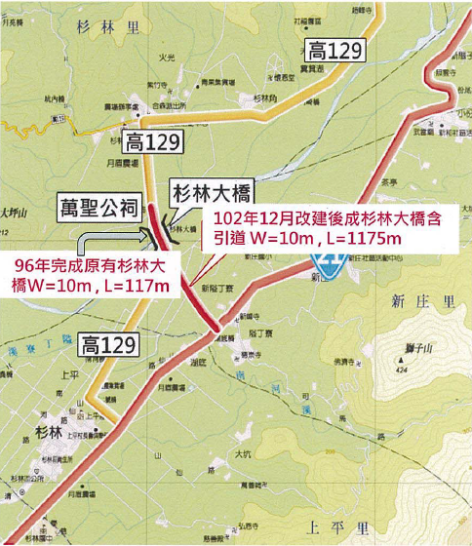
圖1、杉林大橋災損重（復）建工程位置圖
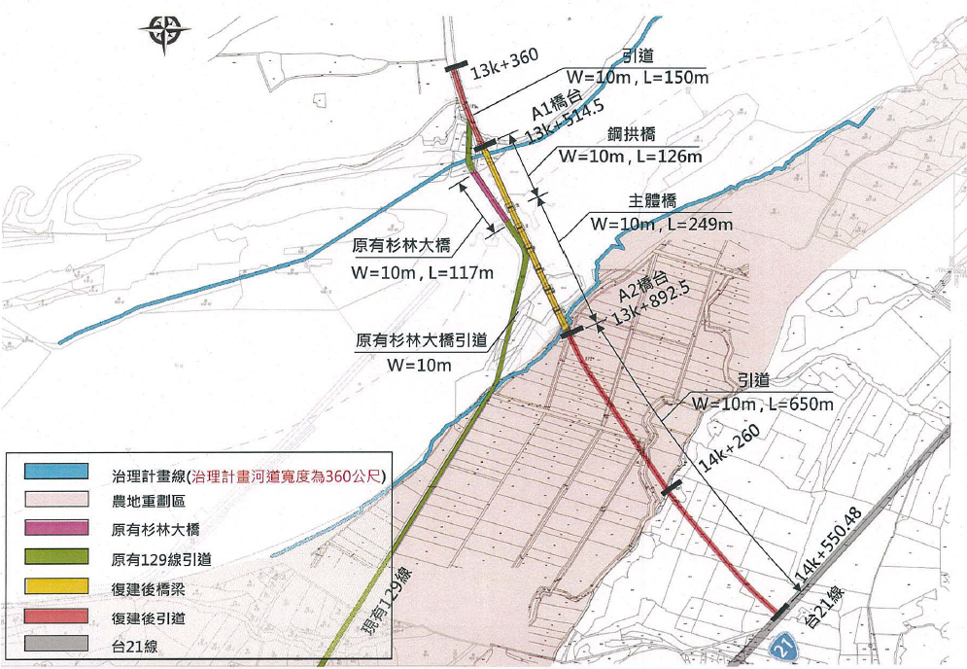
圖2、原有杉林大橋暨災修之主橋工程、引道工程及鋼橋工程位置圖

綜上，原高雄縣政府未先瞭解造成災損之問題癥結，亦未參採第七河川局所提應改善通水斷面不足問題之建議，仍依舊有尺寸、舊址復原方向進行重建，肇致橋臺與引道連接處轉彎幅度過大，因而變更引道並新闢道路改銜接省道臺21線，以改善道路線型，除增加工程經費，並衍生大量徵收農地，農民強烈抗爭等情，高雄市政府應檢討後續改善措施，提升工程先前準備作業及規劃作業之辦理品質，以符實際。

高雄市政府規劃杉林大橋災後復建路線時，未瞭解在地住民之意見即變更引道位置，亦未取得施工用地即辦理工程招決標，致衍生後續抗爭情事；另辦理細部設計階段時，未嚴謹評估基礎設計安全性，且未遵循規劃階段已核定需打設基樁之規劃成果而取消基樁設計，致施工後民眾質疑安全性復增設基樁，並因此停工辦理變更設計，延誤工程進度，核有欠當

按行政院公共工程委員會於95年8月22日以工程企字第09500320410號函，檢送「公共工程規劃設計成果審查作業建議事項表」，請各機關辦理公共工程規劃設計成果審查作業時參採使用，該會並於96年9月6日以工程企字第09600361850號函重申，技術服務廠商提送規劃設計成果供機關審查時，請依前述審查作業建議事項表落實設計查核工作。依據上開審查作業建議事項表，於公共工程規劃階段，列有是否將在地住民之意見納入考量，以及對於土地取得之困難度有否說明等建議查核事項。又依據行政院公共工程委員會95年9月25日工程企字第09500342190號函略以：各機關辦理公共工程招標前，請先確認工程預算來源及施工用地取得，避免得標廠商於履約期間，因機關無預算支付工程款或尚未取得工程所需用地，致使工程進度延宕或無法進行，並衍生日後履約爭議、契約終止或解除之情形。

查99年12月25日高雄縣市合併後，杉林大橋各項工程改由合併後之高雄市政府工務局新建工程處（下稱新工處）接手辦理，該處為解決前述引道處轉彎幅度過大問題，遂依原高雄縣政府決定將橋臺引道由原先與高129線連接方式改為與臺21線連接，並新闢約1,200公尺長之道路，因該新闢道路需大量徵收民眾土地，惟新工處未參照上開規定，瞭解在地住民之意見，並納入路線規劃考量，即逕自將A2橋臺引道改為與臺21線連接。且新工處依上開決策進行細部設計後，亦未參照上開行政院公共工程委員會函釋規定先取得工程用地，即於100年4月8日及100年6月21日分別完成杉林大橋主橋工程及引道工程等2工程決標，於100年8月16日起，始就徵收工地陸續辦理多場公聽會及說明會。又查民眾於公聽會及說明會中提出建議使用舊有橋梁位置、新闢道路徵收農民土地剝奪農民工作權，造成農地無法有效耕作或補償費太低等質疑，並建議更改路線，以減少徵收土地面積等意見，惟因工程已完成發包，新工處為恐產生與得標廠商履約爭議之問題，並未參酌民眾改變橋梁及引道工程位置等意見辦理，因而衍生當地農民因農地遭分割為道路二側之三角形等不利於耕作之地形，嚴重影響農民利益及生計而產生抗爭情事。

另依上開「公共工程規劃設計成果審查作業建議事項表」，於設計階段列有設計內容之正確性、完整性及合理性等建議查核事項，查新工處未依上開審查作業建議事項，落實設計審查工作。查本計畫主橋工程於100年5月30日開工後，新工處依市長指示，參考民意代表及民眾提出於橋墩基礎加設基樁，以提高橋梁安全性之建議，經新工處邀請專業技師協助檢視結果，參與勘查技師提出：基礎版配筋量過少，版厚有太單薄情形；橋墩柱鋼筋號數過小宜再檢討；泥岩有遇水軟化特性，建請基礎加設基樁為宜等專業意見。新工處依上開技師勘查意見，辦理相關變更設計，並於橋墩基礎增設基樁，主橋工程並自100年8月9日起停工4個月，另因新增基樁工項，新工處同意展延工期120日曆天，預定完工日由101年5月13日延至102年1月23日。查依原高雄縣政府98年11月11日府工土字第0980279766號函說明略以：扣除施設基樁，則遇有洪流將因橋墩基礎側向抵抗力不足，恐造成橋墩側移等災害，及依交通部公路總局第三區養護工程處98年11月30日三工養字第0980335928號函，說明橋梁包括下部結構(含深基礎)，及依本工程規劃報告書第4-12頁，已規劃基礎應打設基樁，以上皆顯示規劃階段已核定應設計基樁，惟細部設計卻取消基樁，致工程發包後，因民眾質疑基礎安全，嗣經勘查技師提出基礎版配筋量過少、版厚太單薄、橋墩柱鋼筋號數過小，以及基礎加設基樁等意見後，新工處復決定增設基樁，顯見其未落實設計查核工作，肇致工程因此延宕工期。

綜上，高雄市政府辦理杉林大橋復建路線時，未瞭解在地住民之意見即變更引道位置，亦未取得施工用地即辦理工程招決標，致衍生後續抗爭情事。另新工處於進行細部設計未嚴謹評估基礎設計安全性，且未遵循規劃階段已核定需打設基樁之規劃成果而取消基樁設計，致施工後民眾質疑安全性復增設基樁，並因此停工辦理變更設計，延誤工程進度，核有欠當。

調查委員：劉德勳、仉桂美

中 華 民 國 105 年 10 月 13 日

經濟部後於99年1月19日以經授水字第09920200430號令修正發布，並更名為「申請施設跨河建造物審核要點」。

